Задание №1
Пользуясь знаниями, полученными при изучении «Правил дорожного движения», выполните следующие задания:
1.Решите ситуационную задачу: вдоль дороги, возле которой нет тротуара, движутся две группы подростков. Первая группа - мальчики. Вторая - девочки. Обе группы движутся в одном направлении. Мальчики идут вдоль правой стороны дороги, а девочки движутся вдоль левой стороны дороги. Кто из них прав? Почему?
2.Рассмотрите ситуацию, изображенную на картинке. Сколько и какие нарушения Вы выявили, выполняя данную работу?
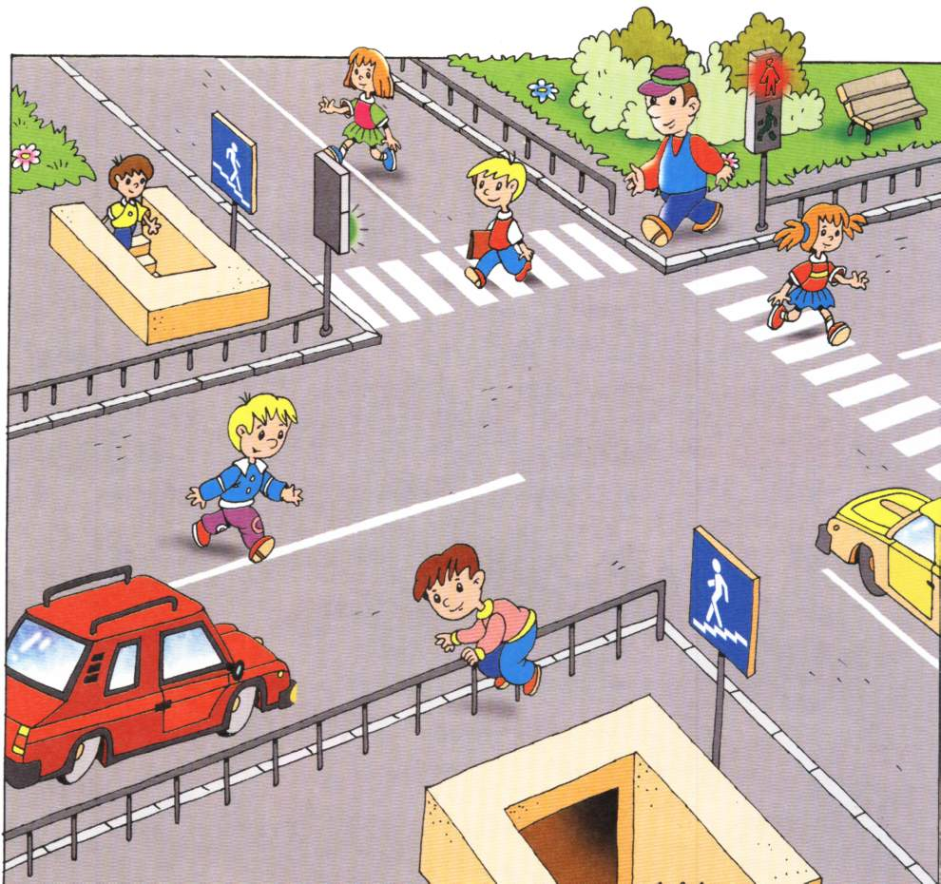
3.Чем должен руководствоваться пешеход при переходе проезжей части? Дайте развернутый ответ.
4.Что обозначают эти дорожные знаки? Распределите эти знаки по группам.

